Доступная среда

Развивающая среда в ДОУ

Согласно ФГОС инклюзивное образование должно быть направлено на обеспечение коррекции нарушений различных категорий детей с ОВЗ, оказание им квалифицированной помощи в освоении программы, их всестороннее развитие с учетом возрастных и индивидуальных особенностей и особых образовательных потребностей, направлено на обеспечение социальной адаптации.
Задача современного детского сада состоит не только в том, чтобы приспособить свою деятельность к ребенку с ОВЗ, но главным образом – перераспределить ресурсы так, чтобы все дети получили возможность принимать посильное участие в образовательной деятельности и находить пути преодоления трудностей.
В целях обеспечения специальных условий образования детей-инвалидов и детей с ОВЗ в нашем детском саду создается безбарьерная среда, которая учитывает потребности детей. В настоящее время возможностями помещения Учреждения укомплектованы необходимым оборудованием, обучающими и развивающими пособиями, играми, музыкально-спортивный зал и санузел подготовительной к школе группы.

Специально оборудованные учебные кабинеты.

- Отсутствуют специально оборудованные кабинеты. Нет возможности.

Объекты для проведения практических занятий, приспособленных для использования детьми с ОВЗ.
В учреждении оборудованы: музыкально-спортивный зал для проведения практических занятий, объектов спорта, средств обучения и воспитания; и туалетная комната подготовительной к школе группы, приспособленная для использования инвалидами и лицами с ограниченными возможностями здоровья.
В состав групповой ячейки входят: раздевальная (приемная) (для приема детей и хранения верхней одежды), групповая (для проведения игр, занятий и приема пищи), спальня, туалетная (совмещенная с умывальной).
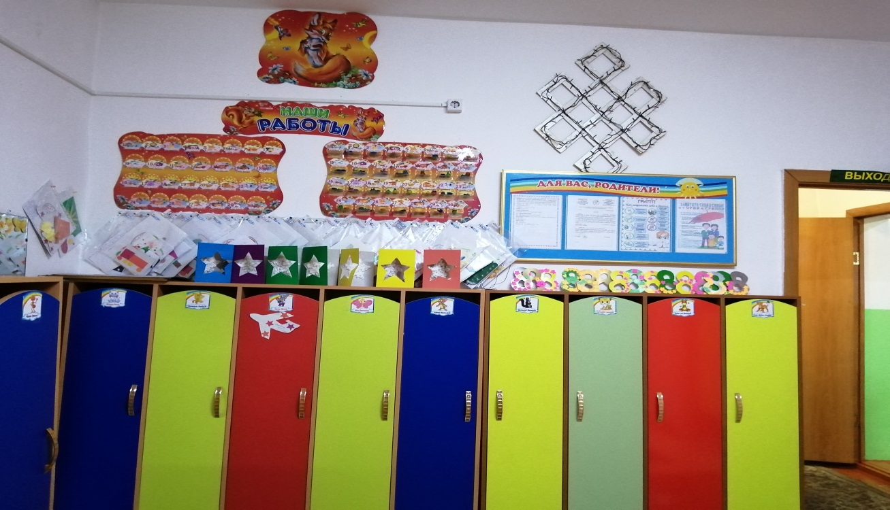

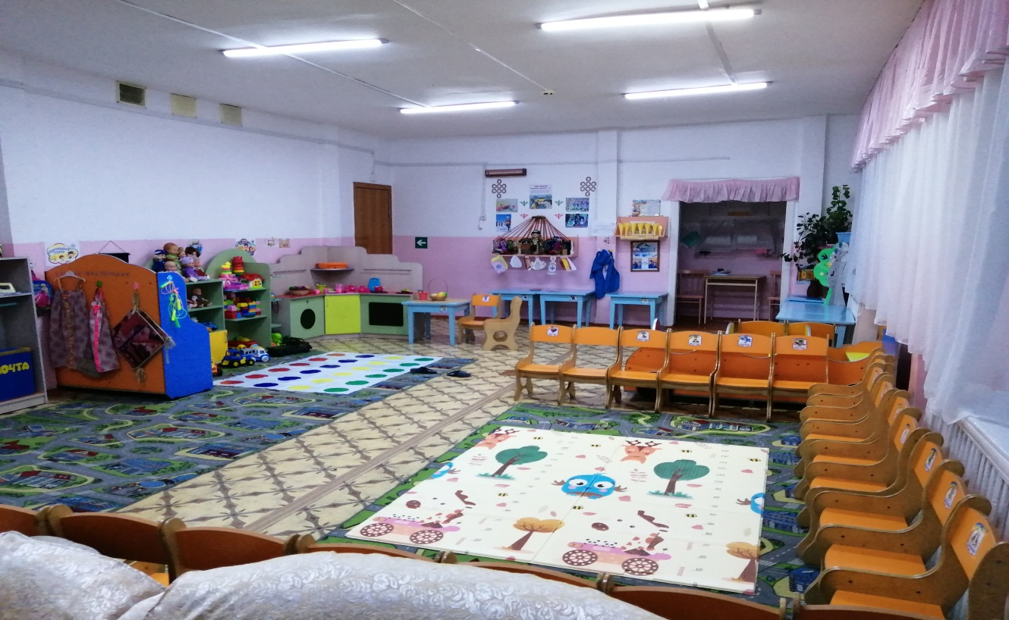
Для познавательного развития детей в подготовительной группе размещен уголок озеленения с комнатными растениями, оборудование по уходу за растениями, красочные календари природы и погоды. Разнообразный иллюстрированный материал – альбомы, картины по временам года, дидактические игры.
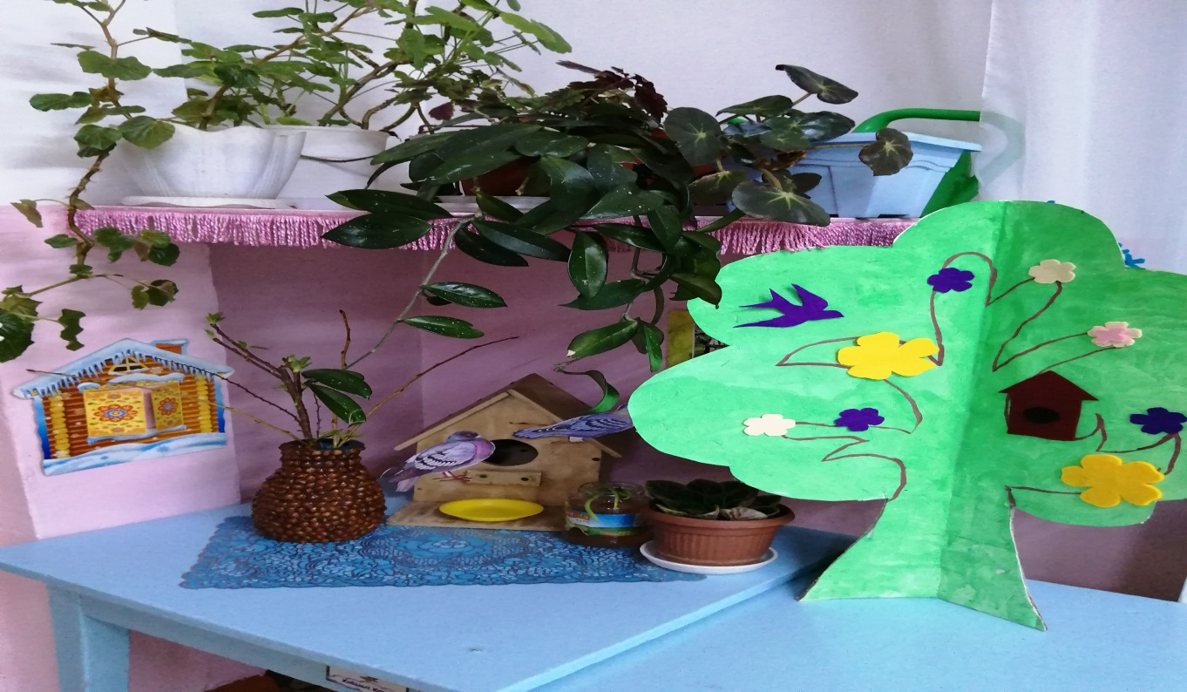
В группе оснащен уголок экспериментирования: материалы для наглядного показа и детского исследования (макеты, иллюстрации, магниты, лупы, настольно – печатные игры).
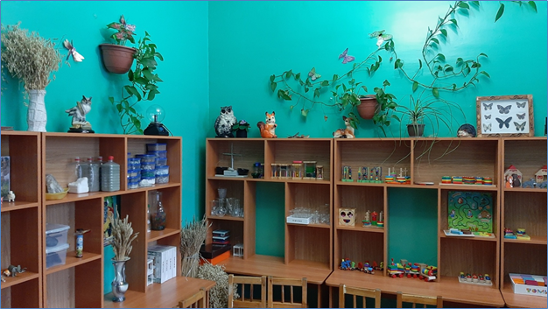
В группе имеются разнообразные виды театров (настольный, теневой, кукольный), атрибуты, элементы костюмов для сюжетно – ролевых, режиссерских игр, игр – драматизаций. В группах раннего возраста и младших группах – уголки ряженья.
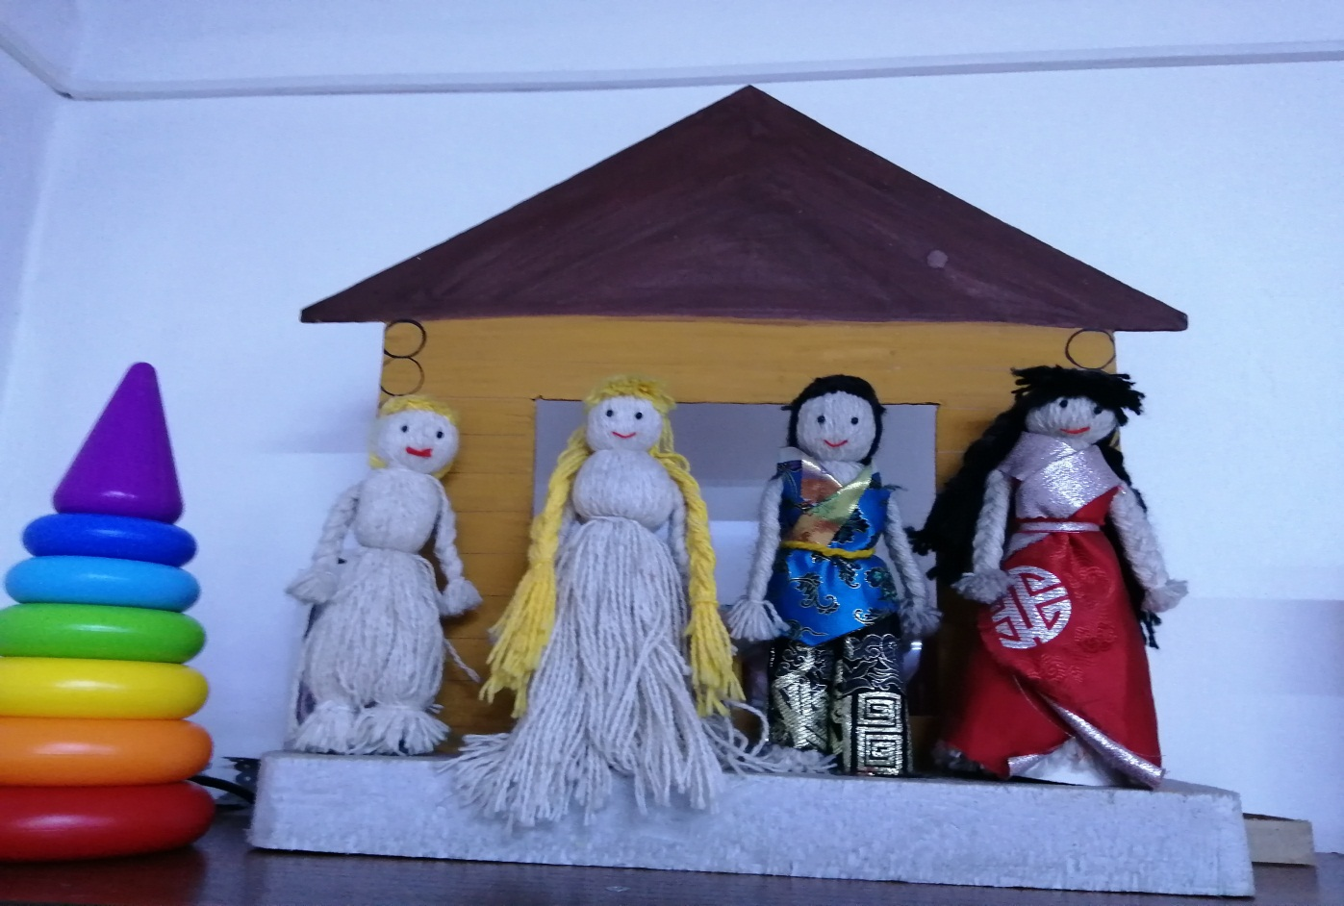
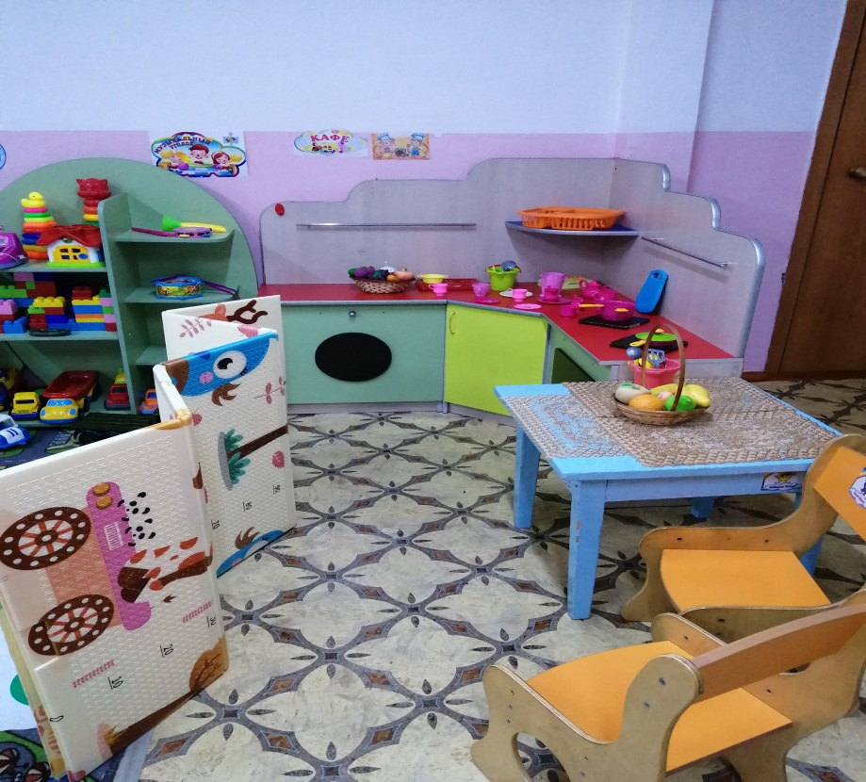
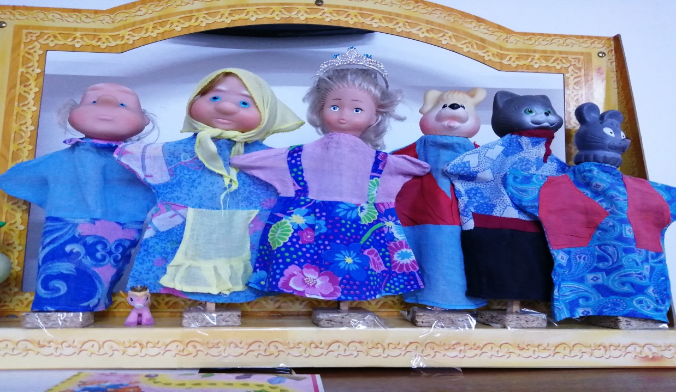
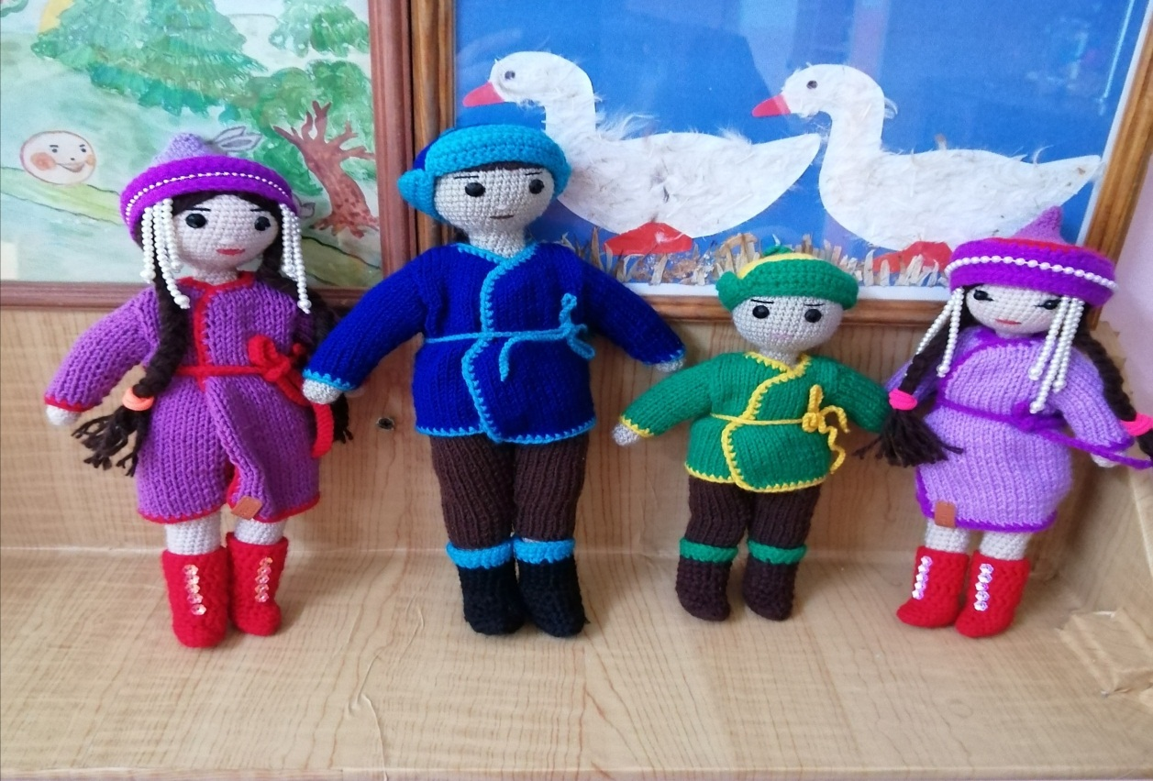

Дидактические игры для мелкой моторики рук
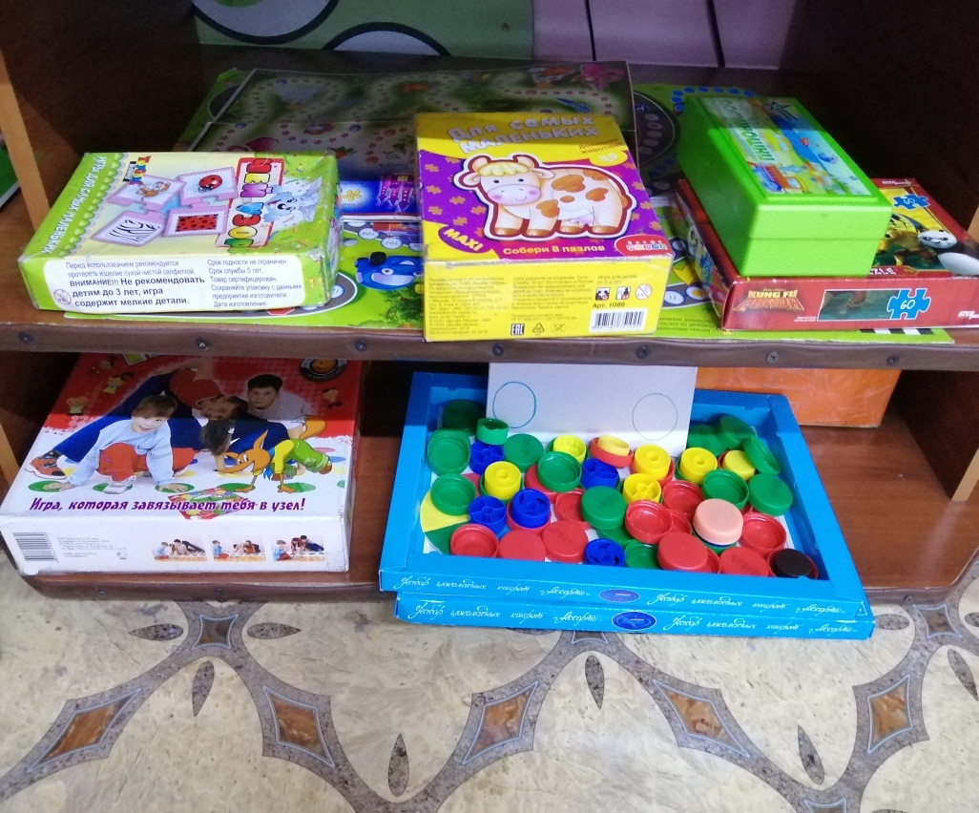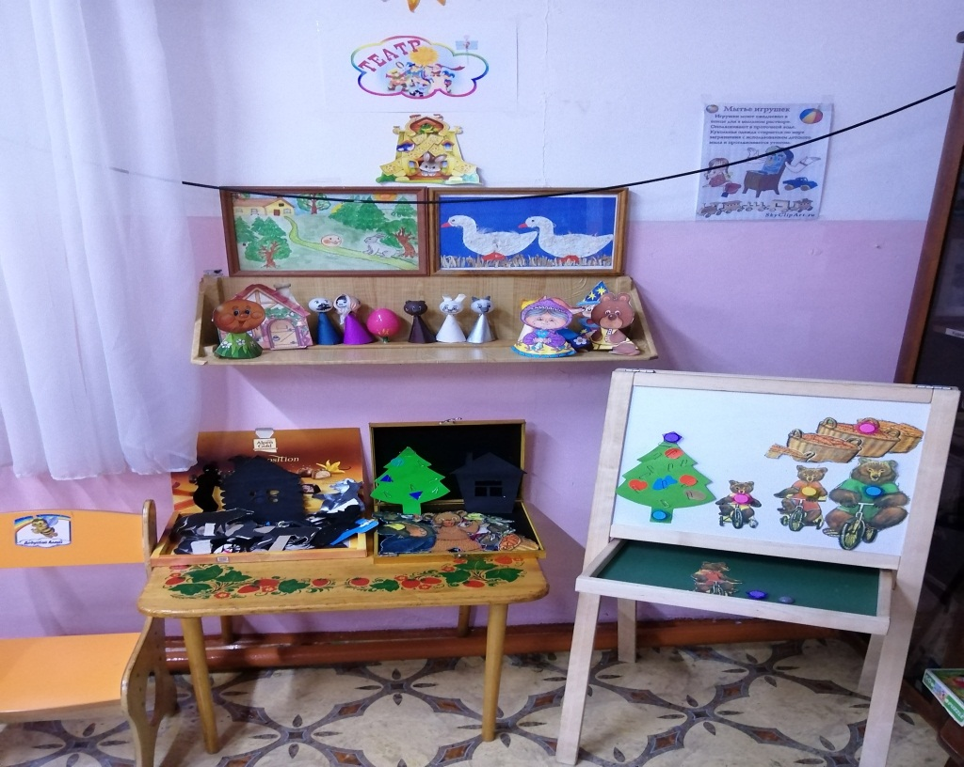

Зоны уединения
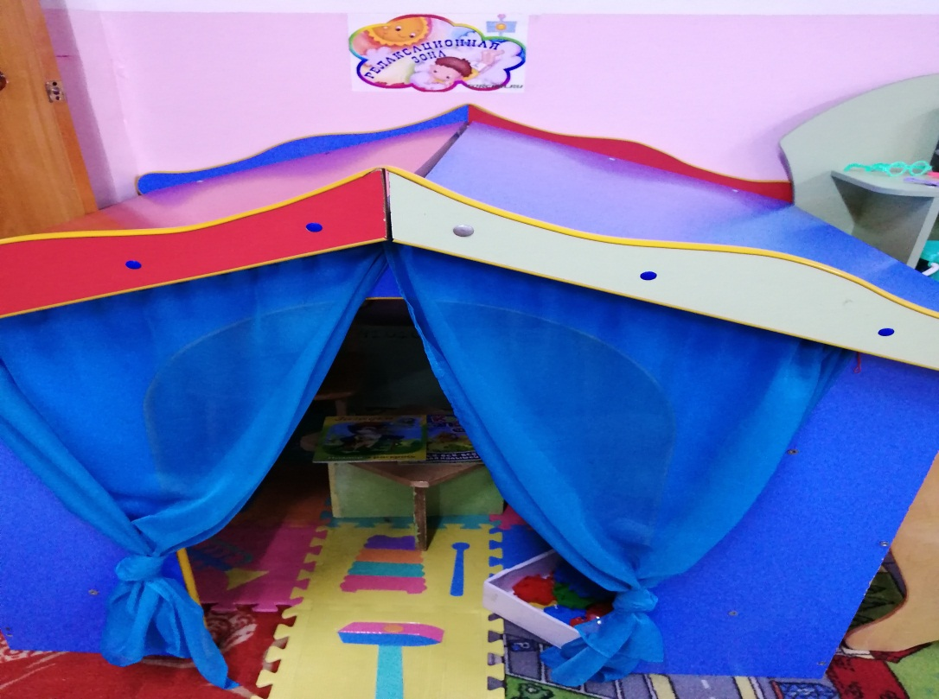
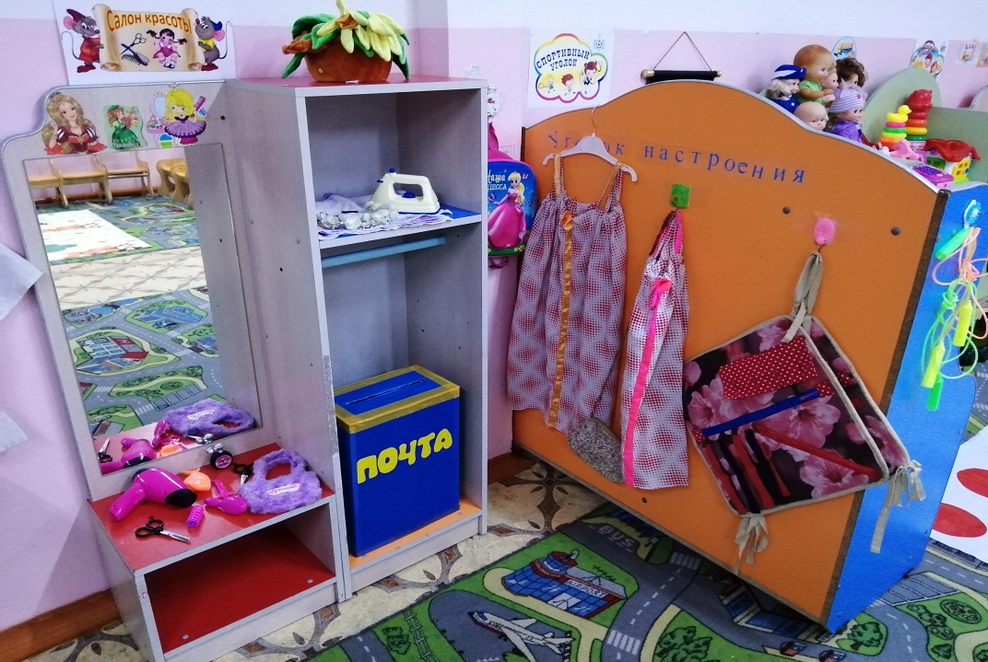

Для сюжетно-ролевых игр
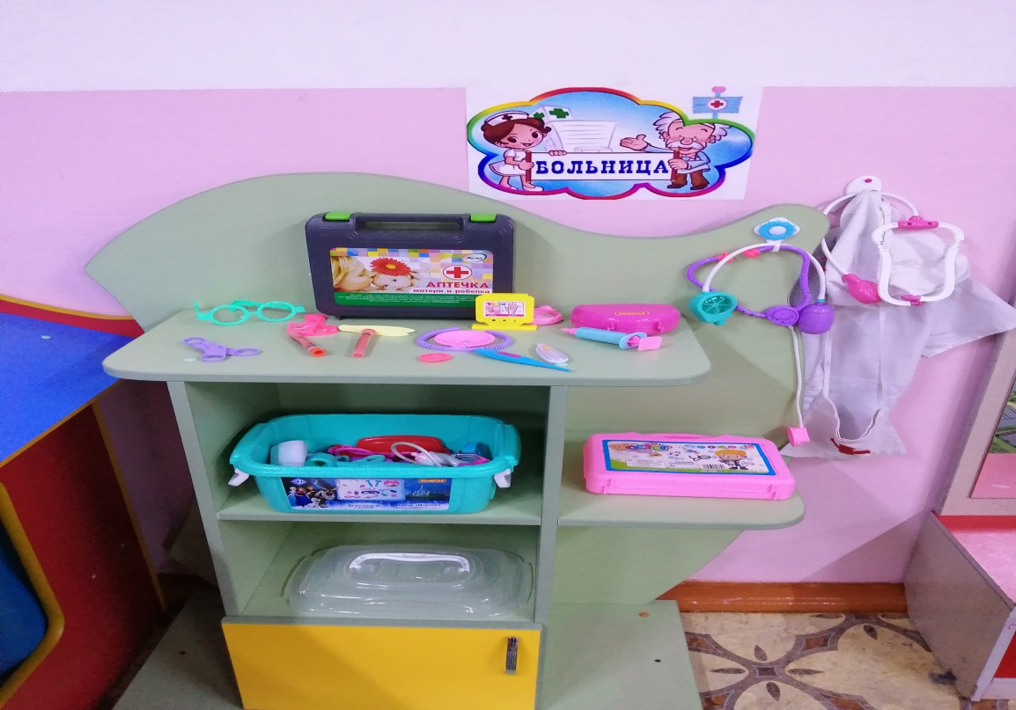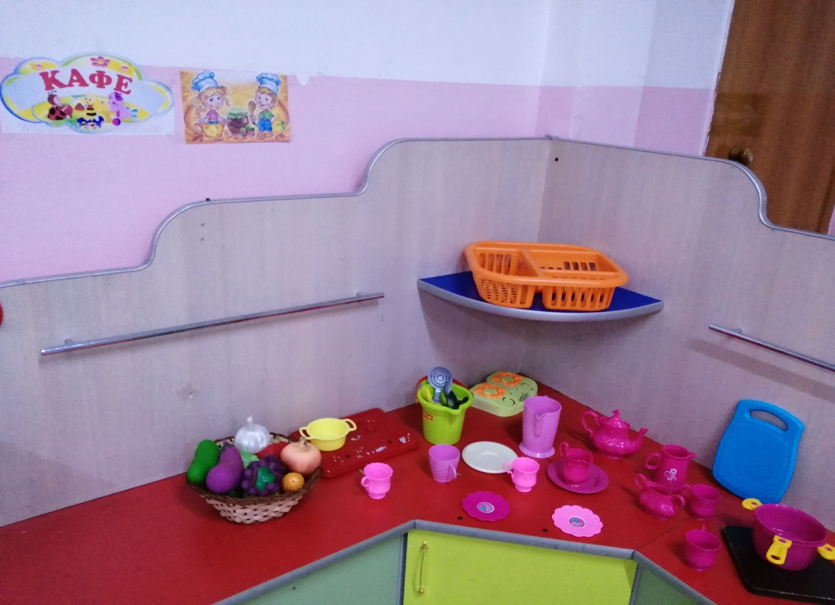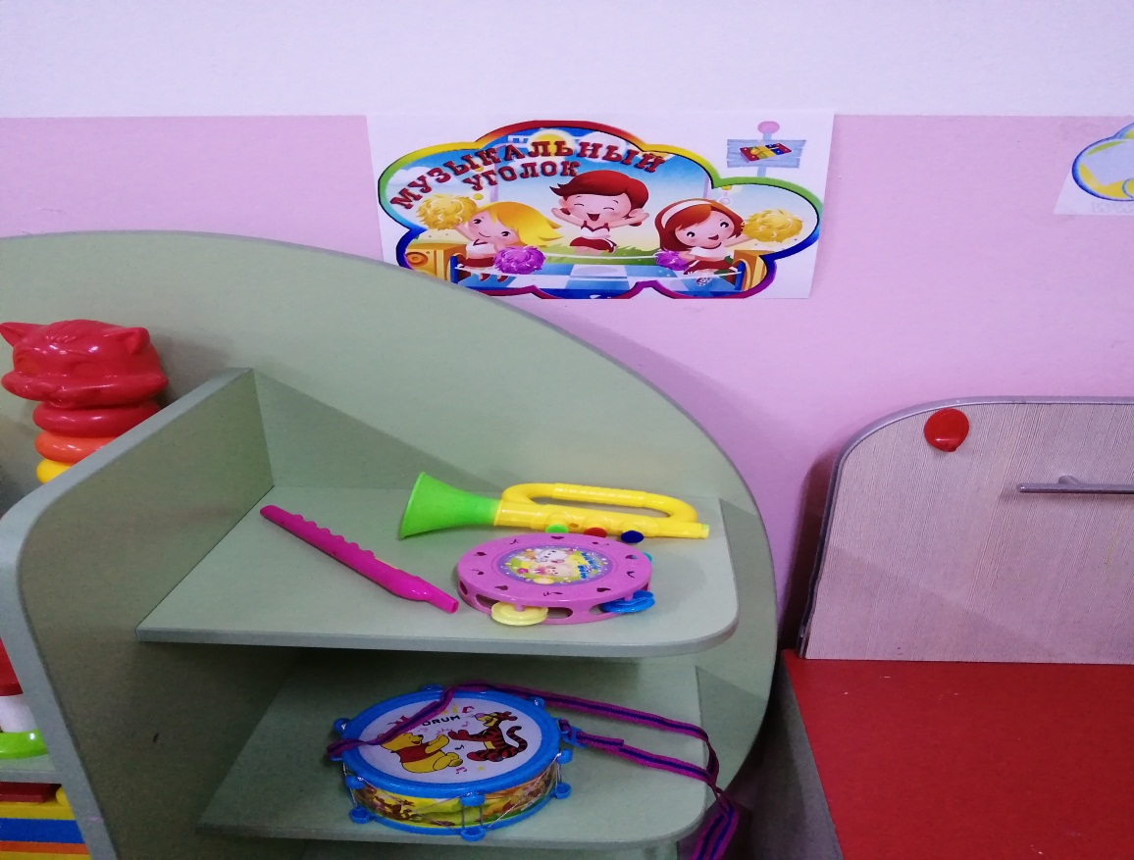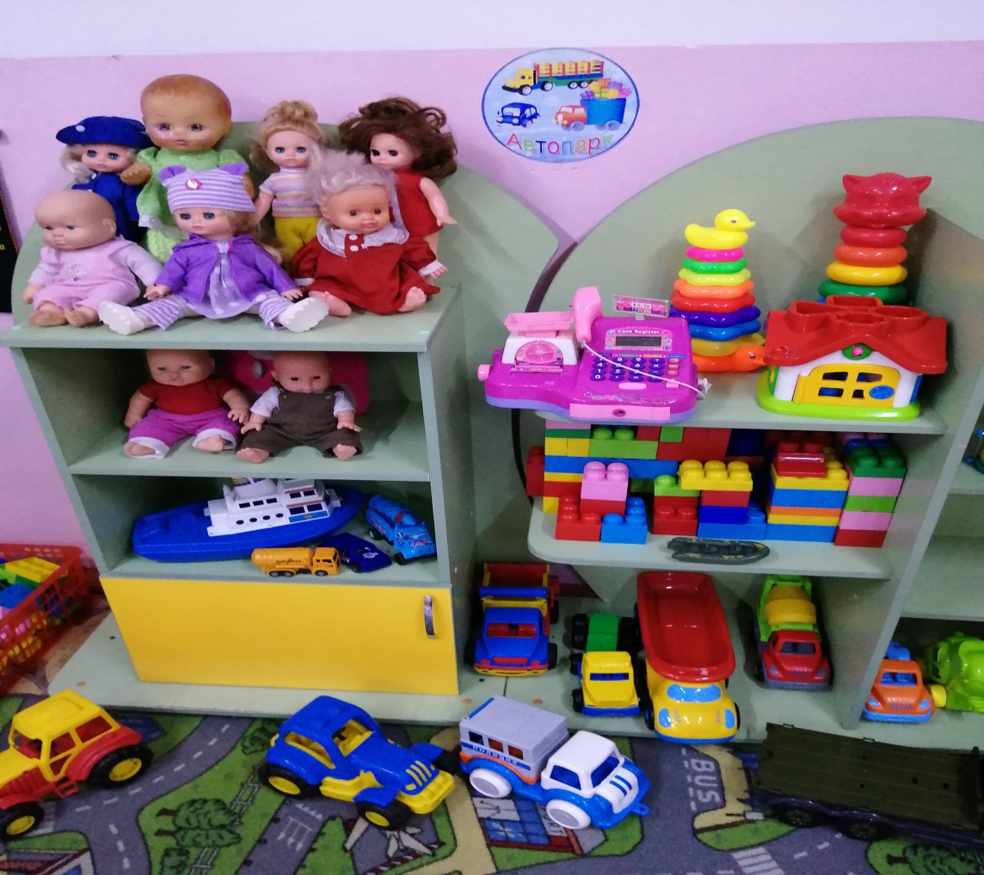
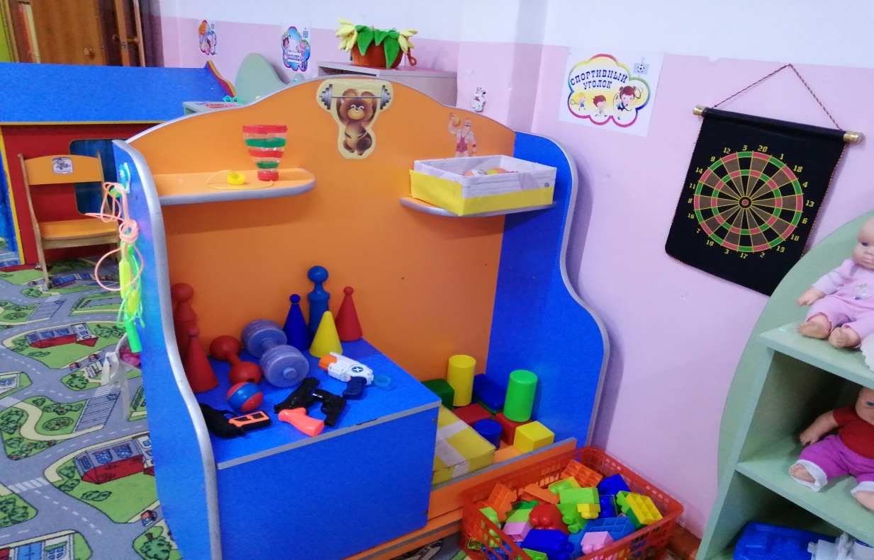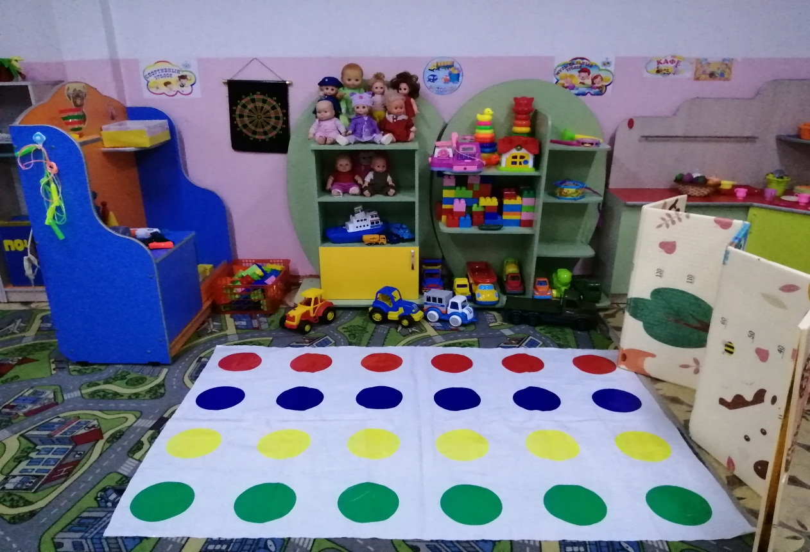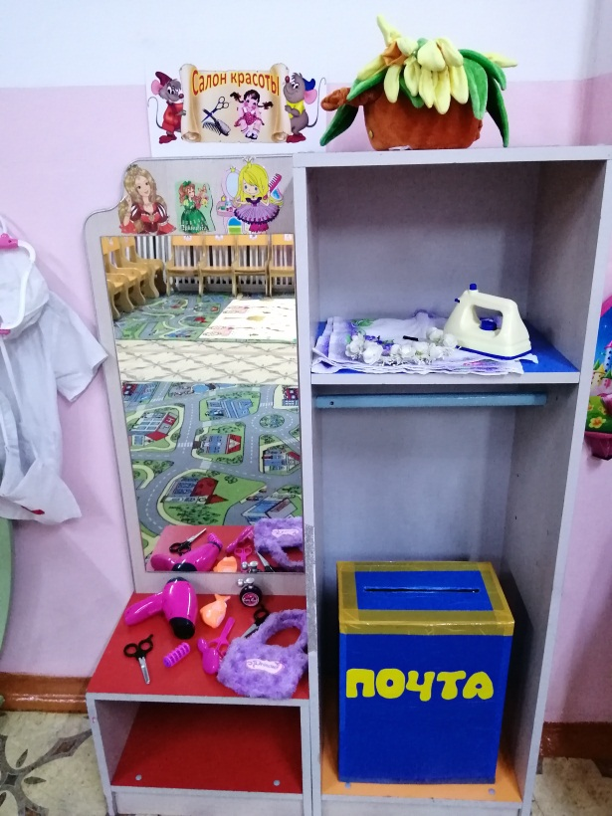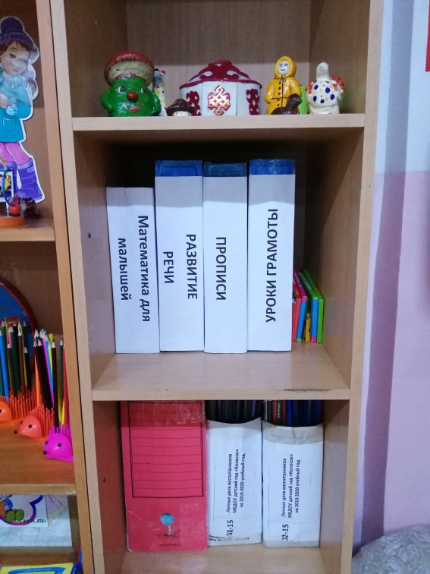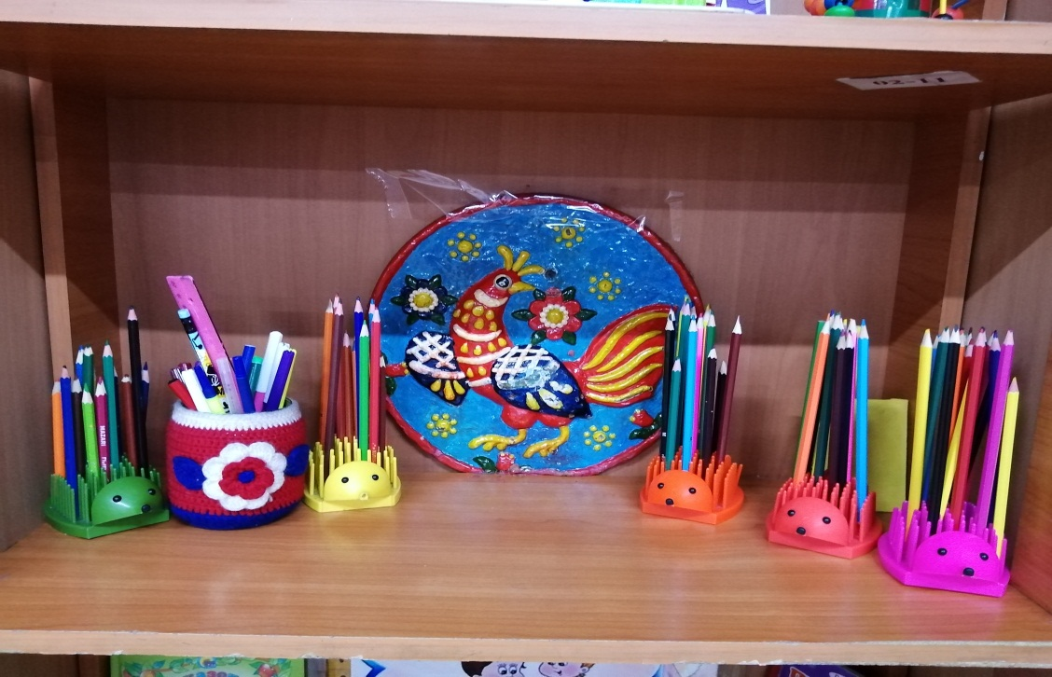

Музыкально-спортивный зал в ДОУ предназначен для решения задач музыкального воспитания и развития детей дошкольного возраста. Здесь проводятся НОД, досуги, праздники, утренники и развлечения.
Музыкально-спортивный зал оснащен современным оборудованием: мультимедийный проектор, телевизор, синтезатор, музыкальный центр, учебно-методическими материалами: оборудованием для музыкальных игр-драматизаций, атрибутами для игр, детскими музыкальными инструментами (металлофоны, ксилофоны, барабаны, бубны, гармошки, погремушки), портретами композиторов.

О библиотеках, приспособленных для использования детьми с ОВЗ.
Отдельного помещения нет, литература находится в методическом кабинете: учебная и методическая литература, периодическая печать, детская художественная литература.
В каждой группе есть книжные уголки, которые соответствуют возрастным особенностям и потребностям детей.
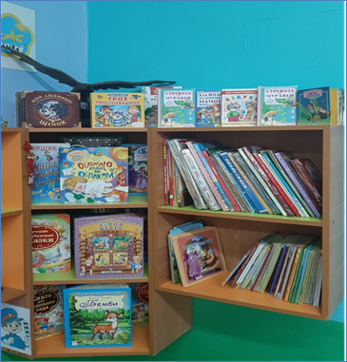

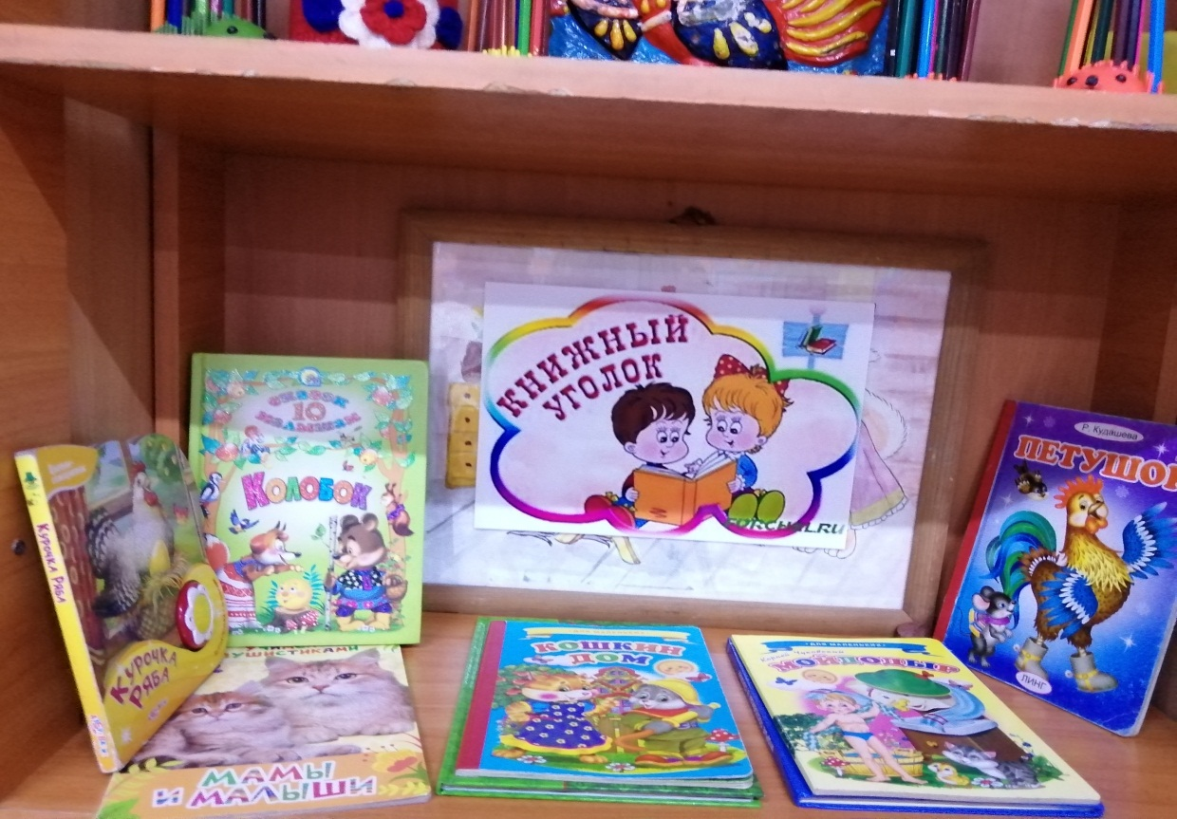

Об объектах спорта, приспособленных для детей с ОВЗ.
В нашем детском саду созданы все условия для полноценной двигательной деятельности детей, формирования основных двигательных умений и навыков, повышения функциональных возможностей детского организма, развития физических качеств и способностей. Для этого оборудован музыкально-физкультурный зал, в котором проводятся утренняя гимнастика, НОД, физкультурные досуги, праздники и развлечения.
В зале имеется стандартное и нестандартное оборудование и спортивный инвентарь, необходимые для ведения физкультурно-оздоровительной работы: физкультурное оборудование — гимнастическая стенка, гимнастическая доска, мишени разных типов, тренажеры; спортивный инвентарь — мячи, мешки с песком, обручи, ленточки, палки гимнастические, кубики, погремушки, шнуры, скакалки, гантели, коврики для занятий, мягкие модули и др.
Оборудование и инвентарь соответствует правилам охраны жизни и здоровья детей, требованиям гигиены и эстетики, СанПиН. Размеры и конструкции оборудования и пособий отвечают анатомо — физиологическим особенностям детей, их возрасту.
Средства обучения подразделяются на следующие виды:
-печатные (учебники и учебные пособия, книги для чтения, хрестоматии, рабочие тетради, раздаточный материал и т.д.)
-аудиовизуальные (слайды, слайд-фильмы, видеофильмы образовательные, учебные кинофильмы, учебные фильмы на цифровых носителях).
-наглядные плоскостные (плакаты, карты настенные, иллюстрации настенные, магнитные доски).
-демонстрационные (гербарии, муляжи, макеты, стенды, модели демонстрационные).
-спортивное оборудование (гимнастическое оборудование, спортивные снаряды, мячи, тренажеры и т. д.).

Об обеспечении беспрепятственного доступа в здание образовательной организации инвалидов и лиц с ОВЗ.
- пандусы для входа в здание детского сада;

О специальных условиях питания воспитанников, в том числе инвалидов и лиц с ограниченными возможностями здоровья.
Одна из главных задач, решаемых в нашем детском саду – это обеспечение конституционного права каждого ребенка на охрану его жизни и здоровья. Здоровье детей невозможно обеспечить без рационального питания, которое является необходимым условием их гармоничного роста, физического и нервно-психического развития, устойчивости к действию инфекций и других неблагоприятных факторов внешней среды. Кроме того правильно организованное питание формирует у детей культурно-гигиенические навыки, полезные привычки, так называемое рациональное пищевое поведение, закладывает основы культуры питания.
Основные принципы организации питания:
— соответствие энергетической ценности рациона энергозатратам ребенка;
— сбалансированность в рационе всех заменимых и незаменимых пищевых веществ;
— максимальное разнообразие продуктов и блюд, обеспечивающих сбалансированность рациона;
— правильная технологическая и кулинарная обработка продуктов, направленная на сохранность их исходной пищевой ценности, а также высокие вкусовые качества блюд;
— оптимальный режим питания, обстановка, формирующая у детей навыки культуры приема пищи;
— соблюдение гигиенических требований к питанию детей (безопасность питания).
В нашем ДОУ питание организовано в групповых комнатах. Весь цикл приготовления блюд происходит на своем пищеблоке. Пищеблок на 100% укомплектован кадрами. Помещение пищеблока размещается на первом этаже, имеет отдельный выход.
Воспитанники имеют возможность получать горячую, свежеприготовленную диетическую пищу. В ассортименте продуктов еженедельно имеются кисломолочные продукты. Питание воспитанников осуществляется на основании натуральных и денежных норм.
Контроль качеством питания в ДОУ осуществляется заведующей, завхозом, старшим воспитателем, медсестрой. В ДОУ строго соблюдаются сроки и условия хранения продуктов. Все продукты имеют необходимые санитарные сертификаты соответствия. Поставщиками продуктов являются частные предприниматели.
Создание отдельного меню для инвалидов и лиц с ограниченными возможностями здоровья не осуществляется.

Специальные условия охраны здоровья детей с ОВЗ.
В ДОУ создаются условия охраны здоровья воспитанников, в том числе инвалидов и лиц с ограниченными возможностями здоровья. В детском саду имеется медицинский кабинет и изолятор. Медицинской сестрой организуется систематический контроль за состоянием здоровья воспитанников, проводятся консультации для воспитателей, родителей, проводятся профилактические мероприятия по предупреждению заболеваний среди воспитанников (профосмотры).
Функционирует психолого-педагогический консилиум ДОУ. Целью ППк является обеспечение диагностико-коррекционного психолого-педагогического сопровождения воспитанников с ограниченными возможностями здоровья или состояниями декомпенсации, исходя из реальных возможностей образовательного учреждения и в соответствии со специальными образовательными потребностями, возрастными и индивидуальными особенностями, состоянием соматического и нервно-психического здоровья воспитанников.
В детском саду используются здоровьесберегающие технологии, направленных на полноценное физическое развитие детей, их оздоровление, профилактику заболеваний, коррекцию отклонений в здоровье, в том числе инвалидов и лиц с ОВЗ.
С целью охраны здоровья воспитанников проводятся следующее мероприятия:
- проведение профилактических осмотров;
- мероприятия по обеспечению адаптации в образовательном учреждении;
- осуществление систематического контроля за физическим развитием воспитанников и уровнем их заболеваемости;
- обеспечение контроля за санитарно-гигиеническим состоянием образовательного учреждения;
- осуществление контроля за физическим, гигиеническим воспитанием детей, проведением закаливающих мероприятий;
- осуществление контроля за выполнением санитарных норм и правил.
Каждая группа имеет отдельный прогулочный участок.

О доступе к информационным системам и информационно-телекоммуникационным сетям
МБДОУ д/с «Колосок» с.Сукпак подключен к сети интернет.
Технология доступа в сеть Интернет: ADSL
Создан и активно работает официальный сайт:
kolosok-sukpak.rtyva.ru
и имеется электронная почта: sukpak-kolosok2013@yandex.ru

Об электронных образовательных ресурсах, к которым обеспечивается доступ обучающихся
Доступ к информационным системам и информационно — телекоммуникационным сетям, электронные образовательные ресурсы, к которым обеспечивается доступ воспитанников — не предусмотрены.

О наличии специальных технических средств обучения коллективного и индивидуального пользования.
С целью использования информационно-коммуникативных технологий и более эффективного наглядного сопровождения образовательной деятельности, в ДОУ используются следующие технические средства (ТСО):
- Компьютер – 4 шт., ноутбуки-2 шт.
- Микрофон – 1шт,
- Музыкальные центры;
- Проектор.

О наличии условий для беспрепятственного доступа в общежитие, интернат.
Общежитие/интернат не предусмотрен(о)

О количестве жилых помещений в общежитии, интернате, приспособленных для использования инвалидами и лицами с ОВЗ.
Общежитие/интернат не предусмотрен (о).

